➀「ゆうちゃんのおじいちゃんの食事。」

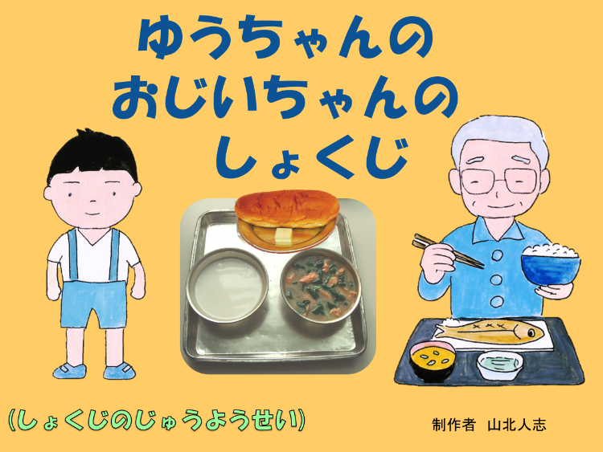

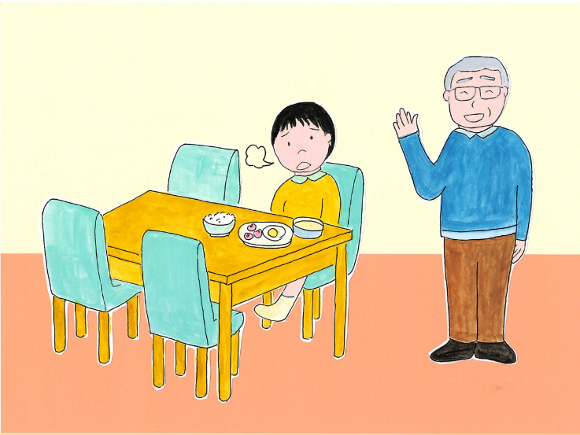

②「ゆうちゃんは小学校一年生です。ゆうちゃんのおじいちゃんは近くの家でおばあちゃんと住んでいます。ゆうちゃんはおじいちゃんが大好きです。おじいちゃんは時々ゆうちゃんの家に来て、色々な話をしてくれます。

今日は日曜日です。ゆうちゃんは夜遅くまでゲームをして遊んでいたので、遅い朝ごはんを食べていました。おじいちゃんが『おはよう』と言って、やってきました。『ゆうちゃん、朝ごはん全部食べないの』とおじいちゃんが言いました。

『うん、昨日遅くまで起きていたし、起きたばかりで食べられへん』と言いました。

すると、おじいちゃんは自分が小学生だったころの話をしだしました。」

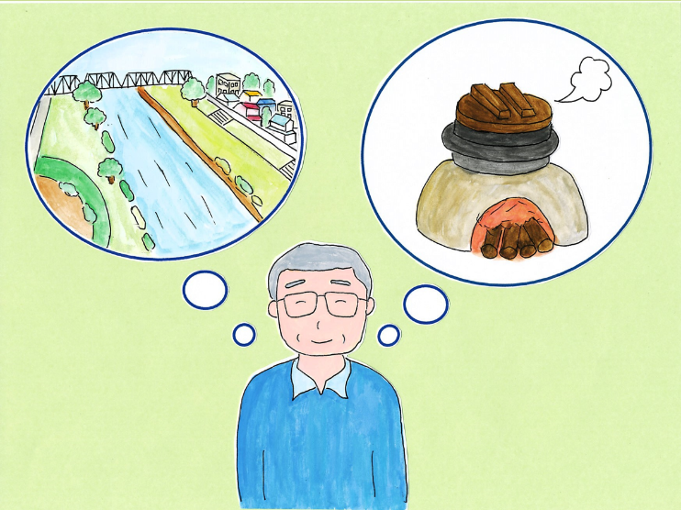

③「おじいちゃんが小学校一年生のころは、

川の河口の町に住んでいたんだよ。

ごはんは一日一回だけ、朝にかまどで炊いて、夜までそのご飯を食べていたよ。」

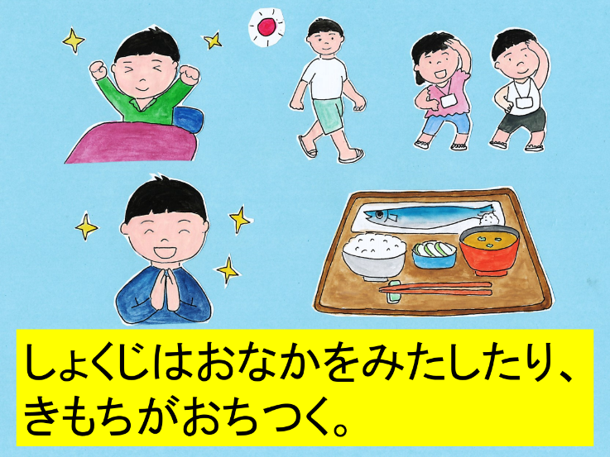

④「朝は早く起きて、家の周りを散歩したり、夏になると、ラジオ体操をしたりした後の朝ごはんは

ご飯にみそ汁と焼き魚、漬物だけだったけど、お腹もすいていてとても美味しかったし満足したよ。」

※(食事はお腹を満たしたり気持ちを静めたりする働きがある)

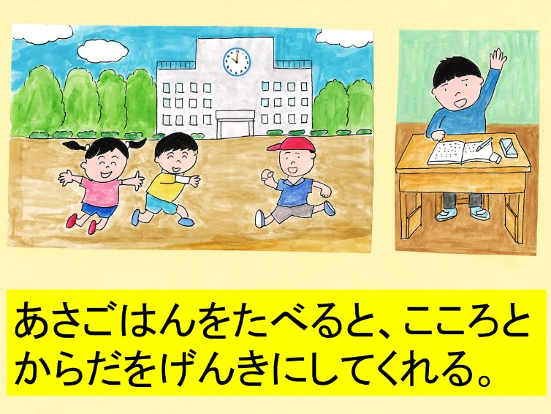

⑤「朝ごはんをしっかり食べているので、学校に行っても運動場で遊んだり、勉強したり元気に動き回っていたよ。

昼近くになると給食室からおかずのにおいがしてきて、昼の給食時間がとても楽しみでわくわくしていたよ。」

※(朝食をとるなど食事は規則正しくとることが大切であり、心と体を活動できる状態にし、持てる力を十分に発揮できるようになる。)

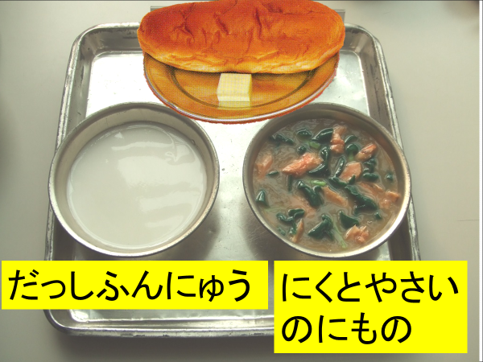

⑥「給食はコッペパンと牛乳ではなく、どくとくのにおいがする脱脂粉乳(牛乳から脂肪分を取り除き、粉にしたもの・スキムミルクとも言います)のミルクとおかずは魚や肉、野菜を一緒に炊いた煮物などの一品だけだったけれど、今のようにいろいろな料理がいつでも食べられる時代ではなかったのでとても美味しくて、お代わりに行列ができていたよ。」

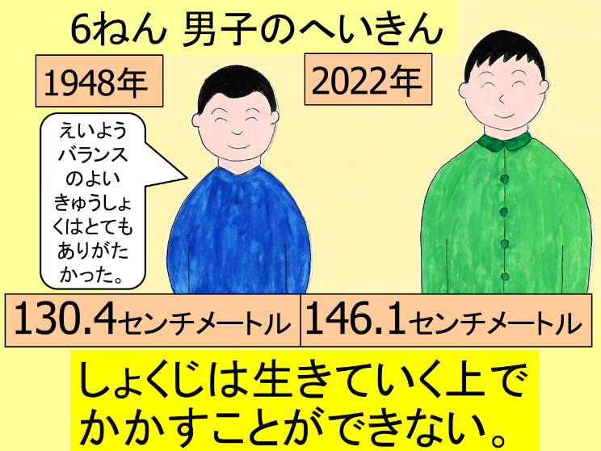

⑦「おじいちゃんの子どもの頃は日本はまだ貧しくて食べ物が十分食べられなくて、栄養を十分にとることができなかったため、そのせいで今の子どもより身長も低かったよ。

おじいちゃんが生まれた年(1948年)の小学6年生は今の3年生くらいの身長しかなかったんだ。

だから、栄養バランスの良い給食はとてもありがたかったんだ。おじいちゃんは小学校へ入るまでは体が弱くて、病気ばかりしていたけれど、給食は大好きで残さず食べていたから小学校では一回も学校を休むことがなかったんだ。

給食のおかげかな。」

※(食事は人間が生きていく上で欠かすことができないものである)

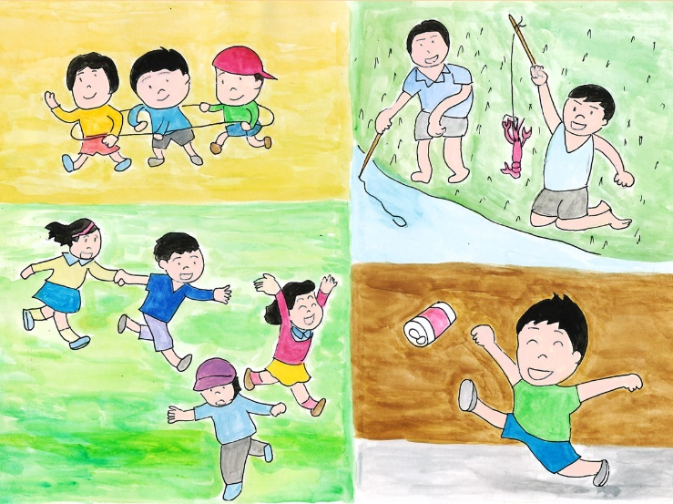

⑧「おじいちゃんの子どもの頃は、テレビやコンピューターゲームなんかはなかったけれど、家に帰ってからは晩まで家の路地や原っぱなどで電車ごっこ、駒回し、鬼ごっこ、缶蹴り、虫取り、魚釣り、ザリガニ釣りなど一日中、日が暮れるまで遊んでいたな。」

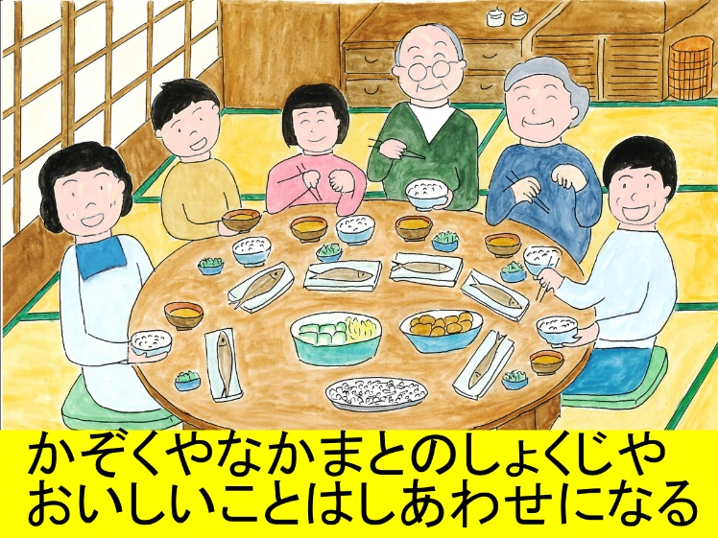

⑨「そして、夕方になると銭湯に行ってお腹がペコペコになって家に帰ると、みんなで畳み上に足の短いちゃぶ台の回りに座って、家族で夕食を食べたよ。それぞれの一日の出来事や学校の話をみんなでワイワイ話しながら食事をしたよ。

みんなで楽しく食事を食べていると、なにを食べてもとても美味しかったな。」

※(家族や仲間との食事や美味しいことは心を豊かにする)

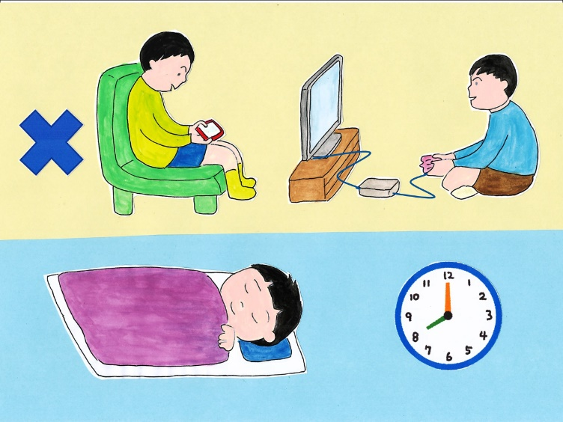

⑩「コンピューターゲームもなかったし、テレビもなかったし、ラジオも子供の番組は夜はなかったので夜は、8時ぐらいには寝ていたよ。それでも、一日中遊んで疲れていたから、朝までぐっすり寝ていたな。」

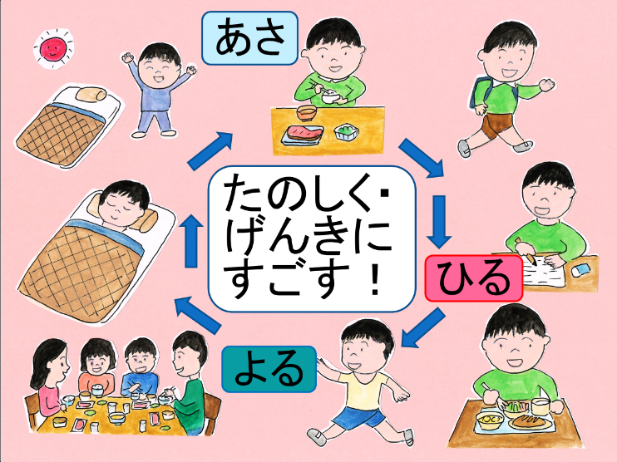

⑪「ゆうちゃんはおじいちゃんが元気なのは子供のころの楽しかった食事の習慣を忘れないで、毎日の食事を大切にしているからだという事がよくわかりました。

おじいちゃんの昔話を聞いたゆうちゃんは、僕もおじいちゃんのように毎日を楽しく、元気に過ごせるように、早寝、早起きして、朝ごはんをしっかり食べて、学校で勉強も、運動も沢山して、

給食はみんなで楽しく食べて、残さないようにしよう。

そして、家に帰ったら、今日の勉強の復習と明日の学習の予習をしたら、公園で遊んで、お腹を空かして帰ってきたら、今日あったことの話をしながら美味しい夕食を食べようと思いました。」

(食事の重要性、食事の喜び、楽しさを理解する)